**怎样在Word2007文档中隐藏或显示书签**

* |
* 浏览：3124
* |
* 更新：2012-05-12 17:43
* |
* 标签：[word2007](http://jingyan.baidu.com/search?word=word2007) [word](http://jingyan.baidu.com/search?word=word)
* [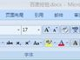](http://jingyan.baidu.com/album/11c17a2c53244ef446e39d2e.html?picindex=1)1
* [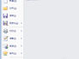](http://jingyan.baidu.com/album/11c17a2c53244ef446e39d2e.html?picindex=2)2
* [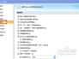](http://jingyan.baidu.com/album/11c17a2c53244ef446e39d2e.html?picindex=3)3
* [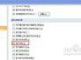](http://jingyan.baidu.com/album/11c17a2c53244ef446e39d2e.html?picindex=4)4
* [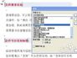](http://jingyan.baidu.com/album/11c17a2c53244ef446e39d2e.html?picindex=5)5

[分步阅读](http://jingyan.baidu.com/album/11c17a2c53244ef446e39d2e.html)

百度经验:jingyan.baidu.com

在WORD2007文档中，可能含有一些书签，我们可以通过WORD选项设置将其显示出来，不需要显示的时候也可以隐藏起来，那么，一起来看一下操作方法吧！

百度经验:jingyan.baidu.com

**工具/原料**

* WORD2007

百度经验:jingyan.baidu.com

**步骤/方法**

1. 1

首先打开WORD2007，点击左上角的OFFICE按钮。

[[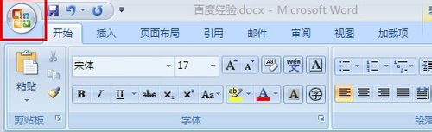](http://jingyan.baidu.com/album/11c17a2c53244ef446e39d2e.html?picindex=1)步骤阅读](http://jingyan.baidu.com/album/11c17a2c53244ef446e39d2e.html?picindex=1)

1. 2

在打开的下拉菜单，点击右下角的“WORD选项”。

[[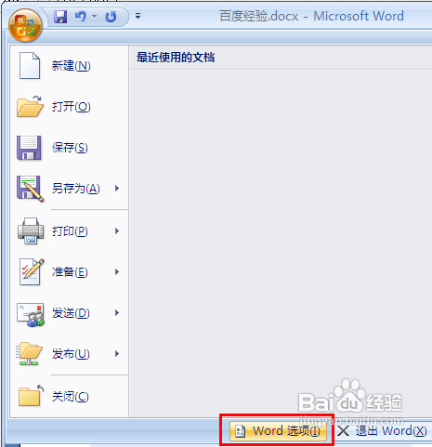](http://jingyan.baidu.com/album/11c17a2c53244ef446e39d2e.html?picindex=2)步骤阅读](http://jingyan.baidu.com/album/11c17a2c53244ef446e39d2e.html?picindex=2)

1. 3

然后切换到“高级”选项卡。

[[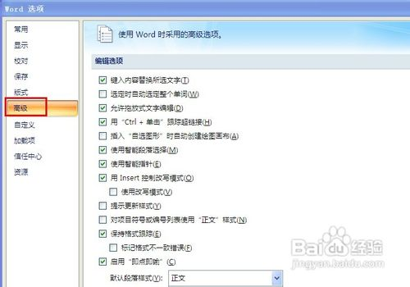](http://jingyan.baidu.com/album/11c17a2c53244ef446e39d2e.html?picindex=3)步骤阅读](http://jingyan.baidu.com/album/11c17a2c53244ef446e39d2e.html?picindex=3)

1. 4

在右侧找到“显示书签”按钮，如果要显示就在其前打勾，需要隐藏就取消。

[[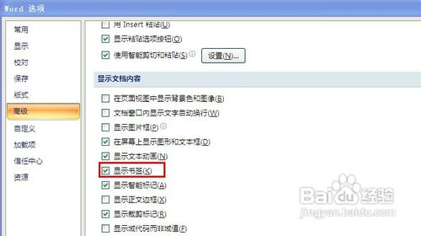](http://jingyan.baidu.com/album/11c17a2c53244ef446e39d2e.html?picindex=4)步骤阅读](http://jingyan.baidu.com/album/11c17a2c53244ef446e39d2e.html?picindex=4)

1. 5

然后我们再找篇文档看下，原来百度经验帮助里有这么多的书签。